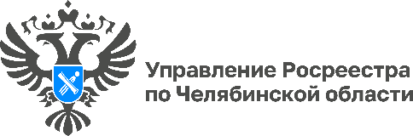

07.08.2023

«Цифра дня»: 62 МКД поставлено на кадастровый учет

Управлением Росреестра по Челябинской области оперативно осуществляется государственный кадастровый учет в отношении всех объектов недвижимого имущества, не исключение и многоквартирные дома. За 6 месяцев 2023 года поставлено на кадастровый учет 62 новых многоквартирных дома, возведенных на Южном Урале.

Заявления о постановке на кадастровый учет многоквартирных жилых домов (МКД) и, соответственно, всех имеющихся в них жилых и нежилых помещений (в том числе составляющих общее имущество, а также расположенных в таком многоквартирном доме машино-мест) подают в Управление Росреестра органы, выдающие разрешения на ввод объекта капитального строительства в эксплуатацию. Это администрации муниципальных образований или органы государственной власти. В течение 5 рабочих дней с даты принятия решения о вводе в эксплуатацию они направляют в электронном виде все необходимые документы, в том числе в регистрирующий орган поступает технический план МКД.
«В соответствии с законом постановка на кадастровый учет МКД осуществляется за 5 рабочих дней, в Челябинской области этот срок меньше установленного в 2 раза, при условии отсутствия замечаний, - комментирует заместитель руководителя Управления Росреестра по Челябинской области Ольга Силаева. - В целях оптимизации процесса проведения учетно-регистрационных действий, в том числе в отношении жилых объектов, региональный Росреестр стремится к сроку –1 рабочий день».
Так, по итогам первого полугодия 2023 года сведения по 62 южноуральским многоэтажкам внесены в Единый государственный реестр недвижимости (ЕГРН). Этот показатель находится примерно на уровне первого полугодия 2022, а всего за прошлый год на кадастровый учет были поставлены 115 таких новостроек.

#РосреестрЧелябинск #ЕГРН #ЦифраДня, #МКД, #ОльгаСилаева, #КадастровыйУчет #ПолныйИТочныйРеестр

Пресс-служба Управления Росреестра и филиала Роскадастра по Челябинской области

